加工路徑透過後處理輸出檔案：

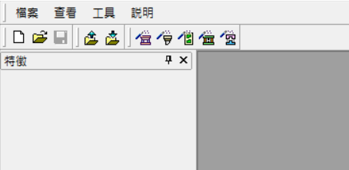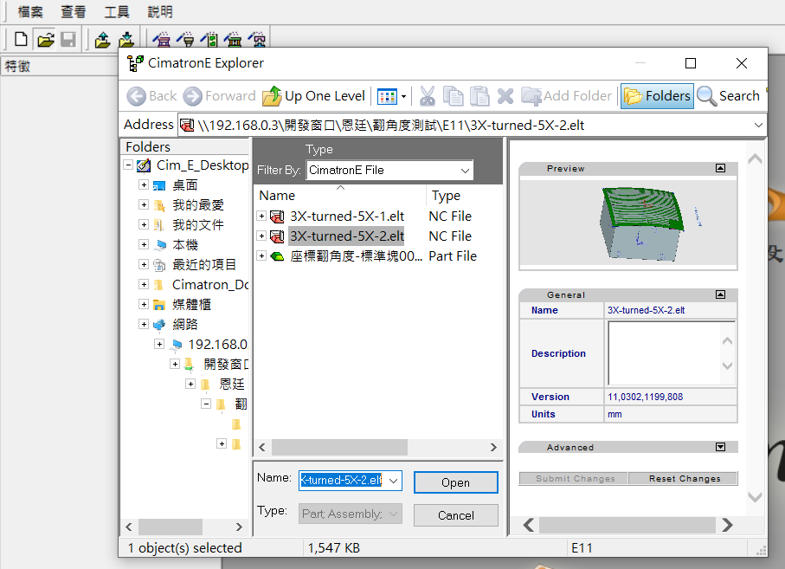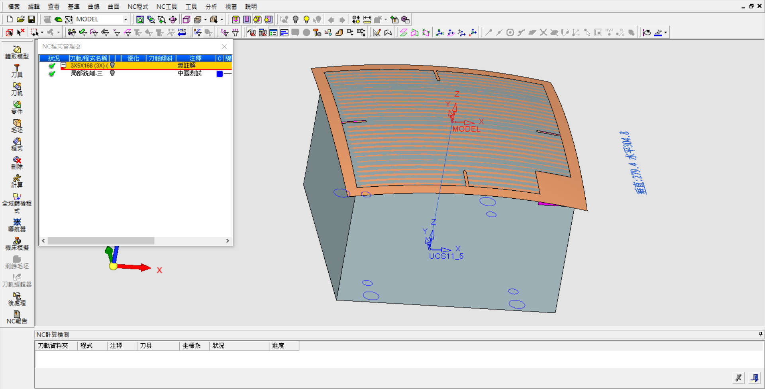

點擊，使燈號圖示背景變黃。

右鍵局部洗削

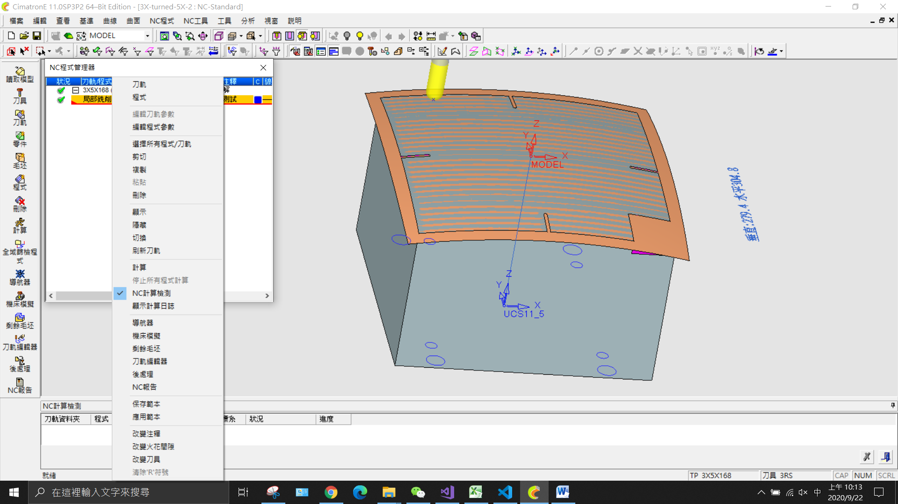

跳出視窗，選擇後處理方式，在輸出資料夾的部分，不管使用者選擇哪甚麼路徑，應用程式並不會輸出到那個路徑，而是會輸出到「C:\NC」這個路徑裡，最後，按下打勾圖示。

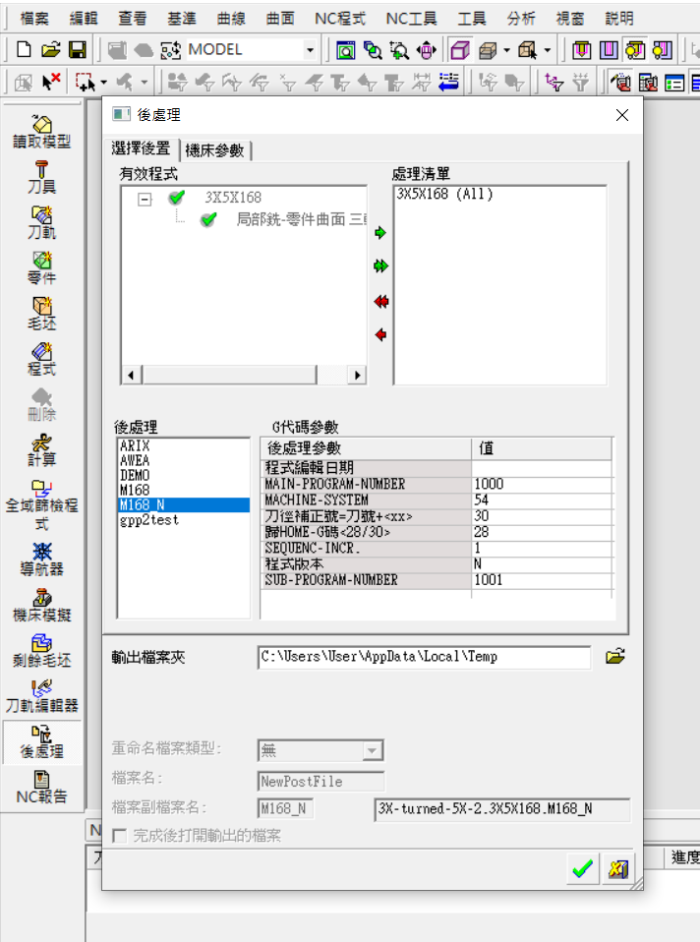

輸出結果

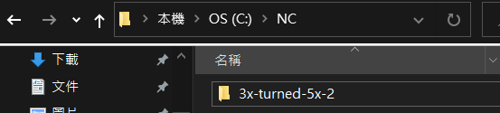

後處理的添加：

把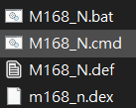，這四種副檔名為.bat / .cmd / .def / .dex的檔案放入??:\CimatronE\Program\IT\var\post這個post資料夾中即可加入後處理。